**МИНИСТЕРСТВО ЦИФРОВОГО РАЗВИТИЯ СВЯЗИ И МАССОВЫХ КОММУНИКАЦИЙ**

**Ордена Трудового Красного Знамени**

**Федеральное государственное бюджетное образовательное учреждение высшего образования**

**«Московский технический университет связи и информатики»**

Кафедра «Системное программирование»

**Практическая работа №1**

по дисциплине «Введение в информационные технологии» на тему:

Знакомство с системой контроля версий

Выполнил: студент группы БВТ2105

Иван Ронкер

Проверил: Мкртчян Грач Маратович

Москва

2021

Цель работы: Познакомится с Git’ом и Git hub’ом

И научиться пушить проекты на Github

Задание: Научится пользоваться Git ‘ом и Github’ом

И запушить свой проект на Github

Отчет по проделанной работе :

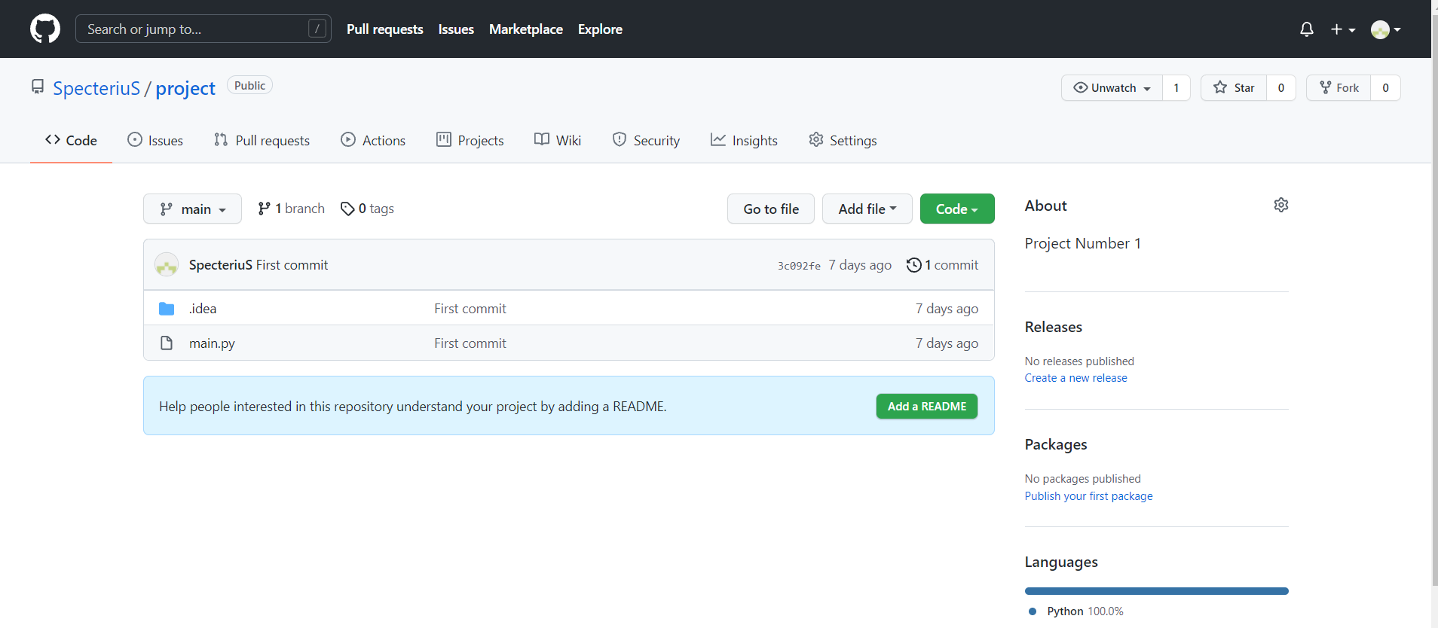

Вывод: Научились пушить проекты на Github